关于2019年夏季全国大学英语四、六级
考试正式报名工作的通知
各位已预报名成功的考生：
2019年夏季全国大学英语四、六级考试时间暂定于06月15日，现将正式报名工作的有关事项通知如下：
- 报名时间
2019年3月28日—2019年4月4日，逾期不再补报。（考位有限，欲报从速。）
二、报名资格
1.考生必须为已预报名成功的考生（已于2019年3月6-12日在教务处网站预报名）。
2.考生自行登录http://cet-bm.neea.edu.cn/网站（全国大学英语四、六级考试网站），点击相应栏目进行报名，完成信息填报、选择考点、网上缴费等报名手续。考生也可以下载、安装“CET”手机APP，同时完成报名及缴费。
三、报名方式：
通过http://cet-bm.neea.edu.cn/注册通行证，在该页面输入电子邮箱、密码和验证码即可完成注册。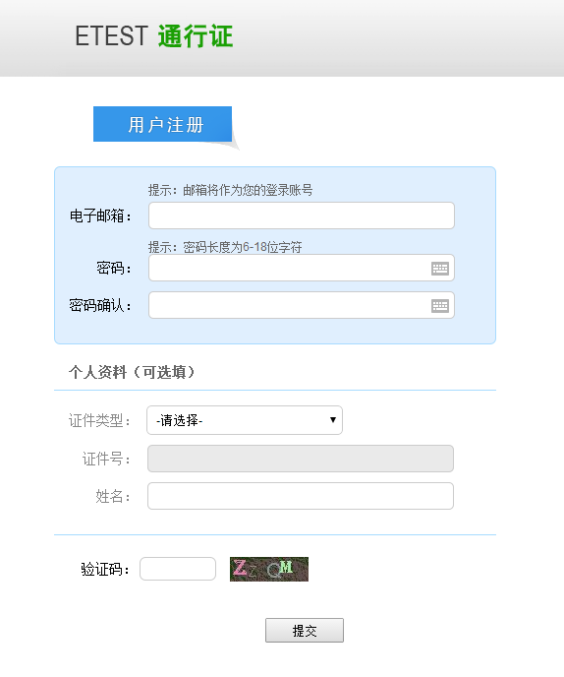
四、资格确认：
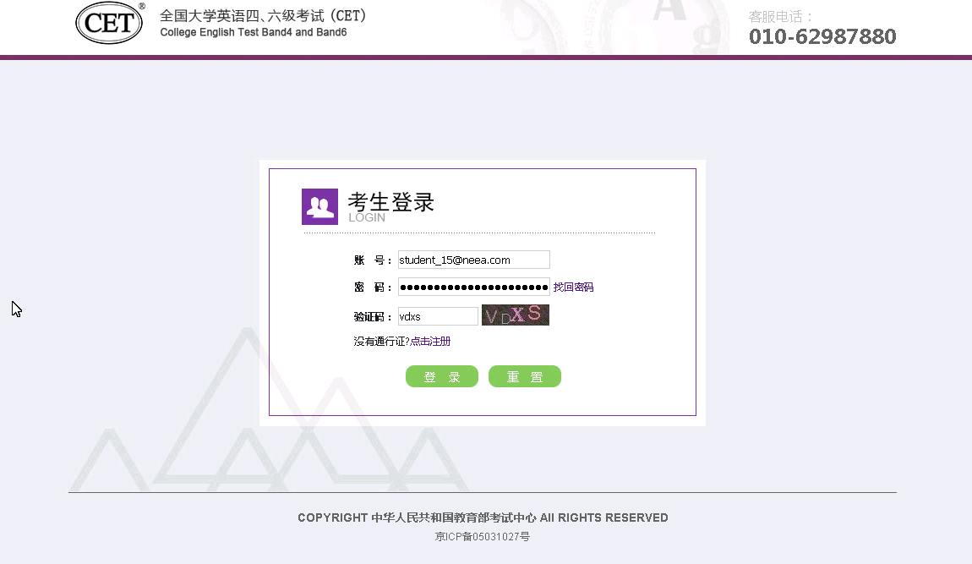
考生输入账号、密码、验证码，点击“登录”按钮

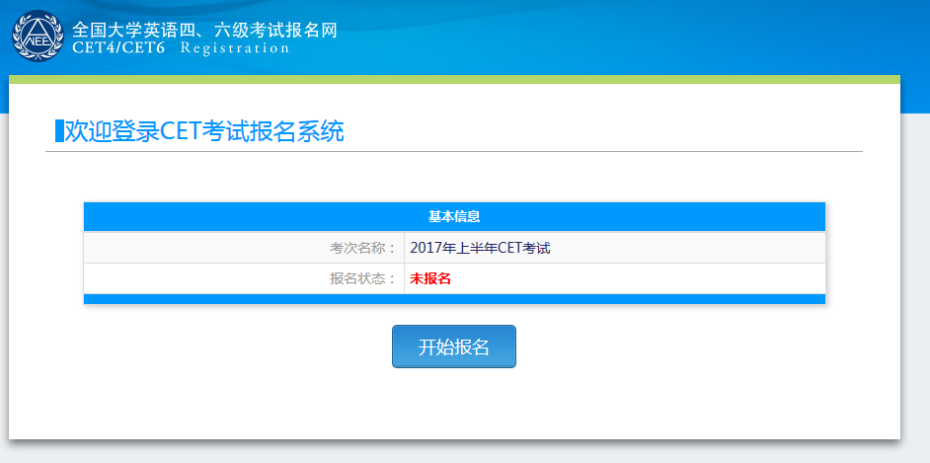
点击“开始报名”
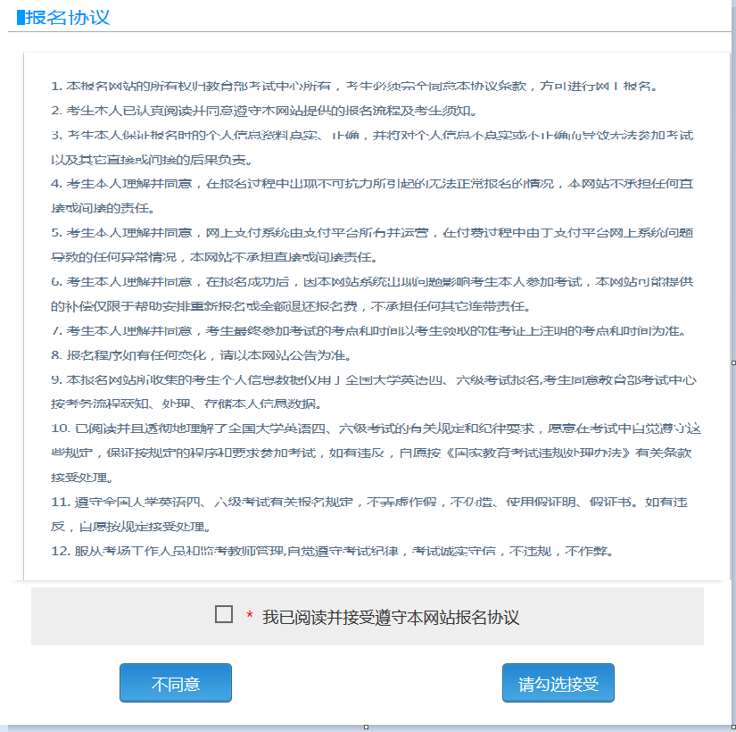
报名协议页面，勾选“同意”
进入资格查询页面，输入考生的姓名、证件号、选择证件类型点击“查询”按钮
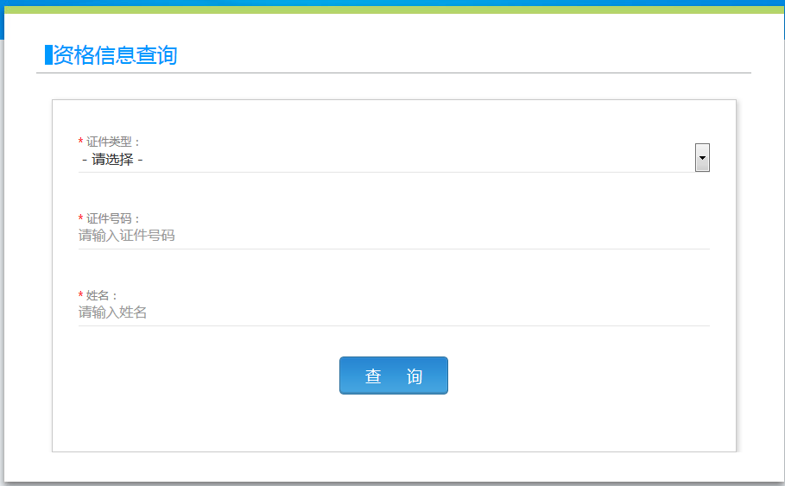
进入资格信息确认页面
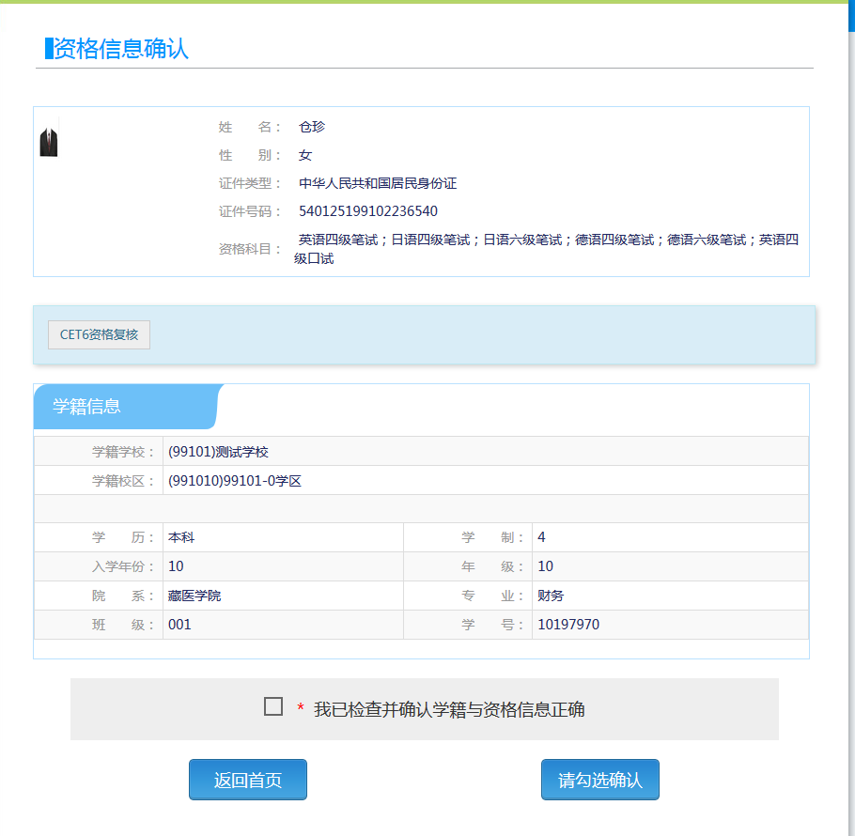
考生可以在这个页面，检查自己的照片和基本信息是否正确，查看自己的报考资格科目和进行CET6资格复核申请。
五、CET6级复核：
资格确认时，如已通过四级，却没有六级考试资格，请通过以下流程进行资格复核。

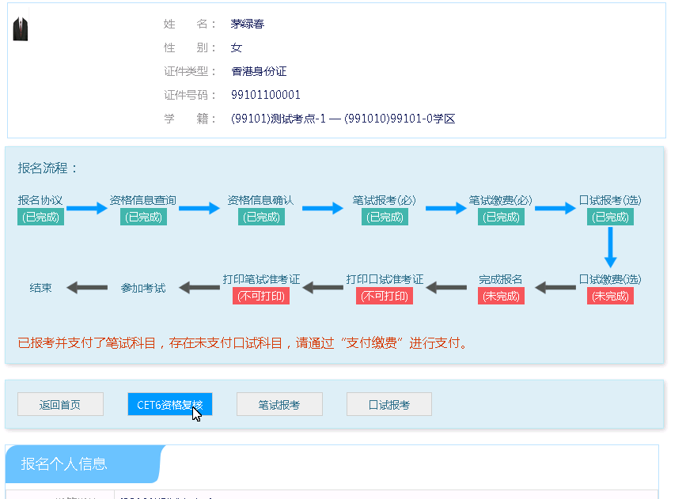
考生登录系统，在考生报名信息页面，点击“CET6资格复核”按钮
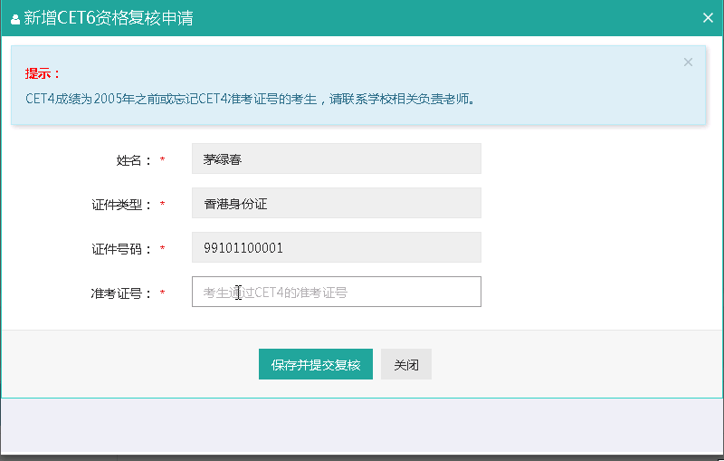
填写考生的四级准考证号，如果准考证号正确，那么姓名和证件号码任意一项正确就可以自动审核通过。
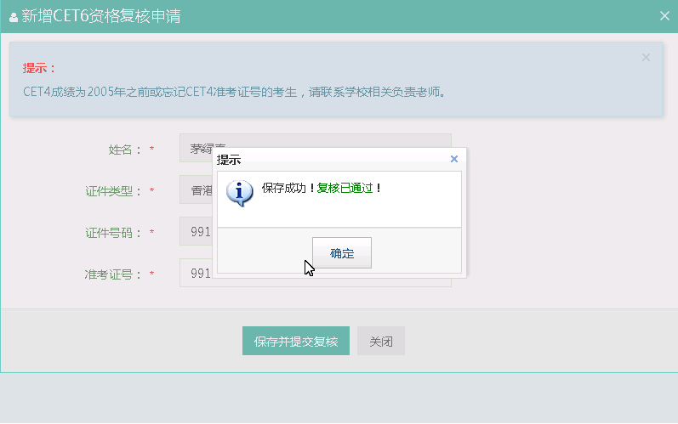
如遗忘四级准考证号，请携带四级已通过的成绩单，到教务处209办公室确认。
六、报名流程：
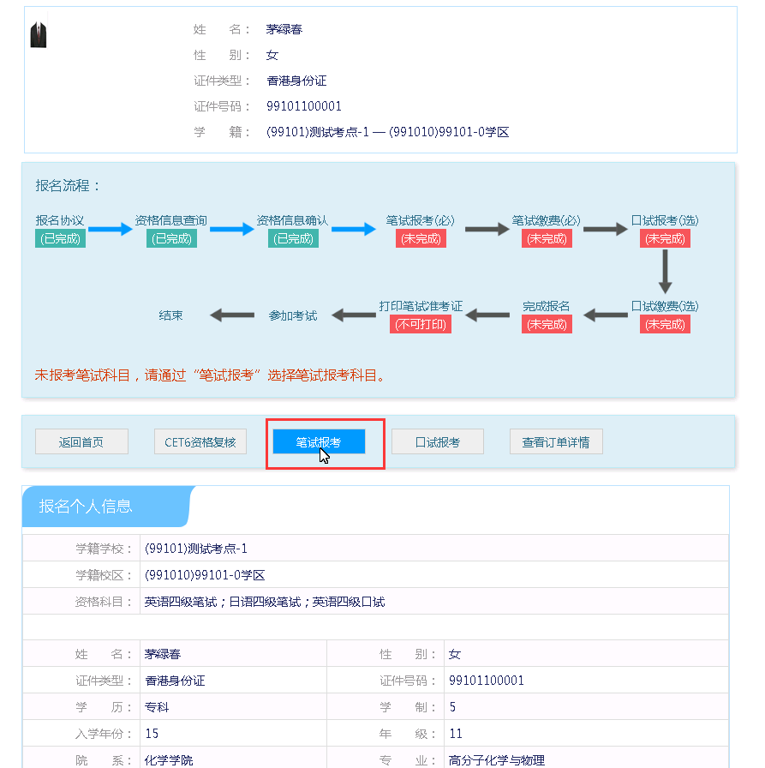
在考生报名信息页面，点击“笔试报考”按钮，进入笔试报考页面
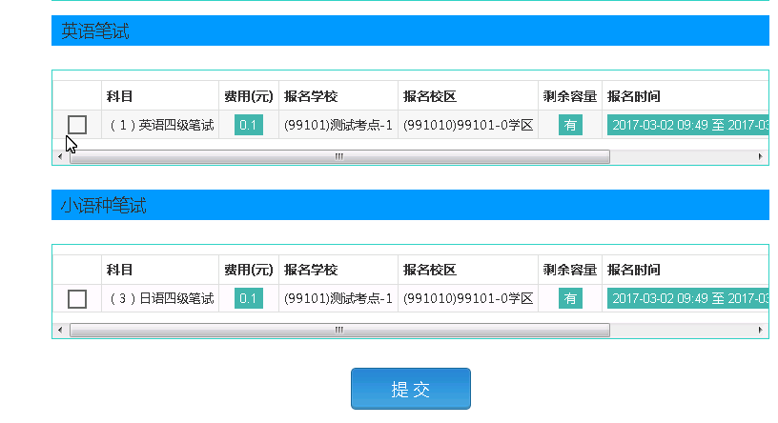
选择要报考的科目，点击“提交”按钮。
七、支付方式：
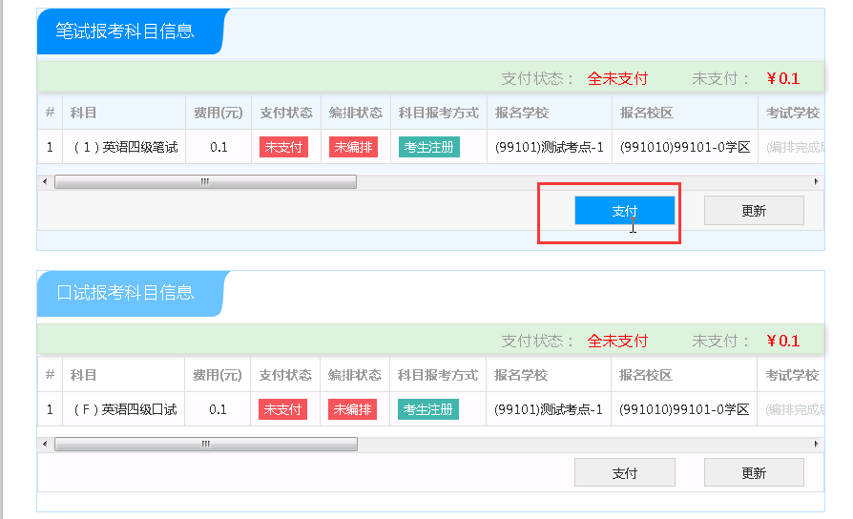
点击“支付”按钮
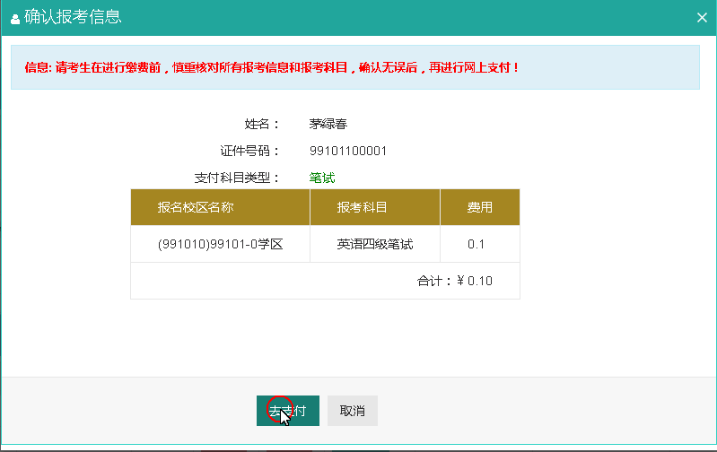
弹出确认支付信息界面，点击“去支付”按钮
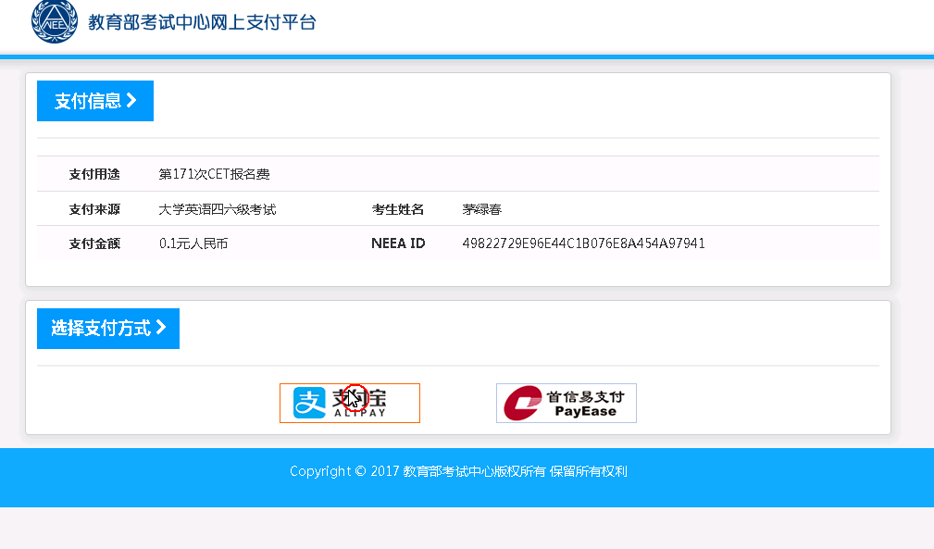
进入支付信息页面，可以选择支付宝支付，也可以选择首信易支付两种支付方式
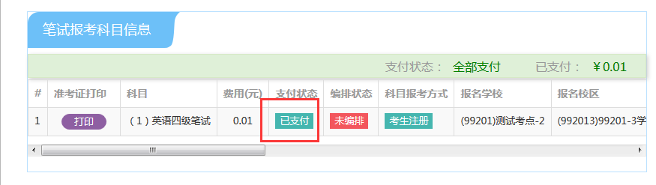
支付完成。注：支付完成后不要直接点击关闭，等待页面自动跳转。
八、报名费：
英语四级：35元/人，英语六级：37元/人
九、准考证打印时间：
2019年06月04日请考生自行打印准考证。
- 考试安排
等候教务处后续通知。
十一、联系方式
报名事宜请联系：教务处考试科（春晖楼209）电话：2256099

广安职业技术学院教务处
2019年03月20日

